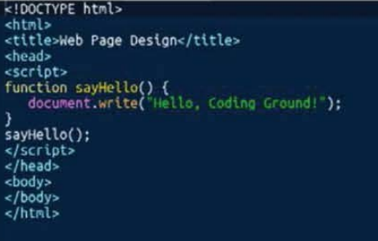

1. Cambia el código anterior para que los mensajes de bienvenida se generen en consola
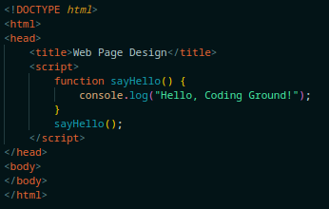

2. Modifica el código anterior para que los mensajes de bienvenida se generen con alertas

